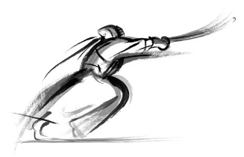
ＦＡＸ送信票
送付先 | 一般財団法人 長野県剣道連盟事務局
 | 担当：仲 康隆 宛
送付先番号 | ＦＡＸ ０２６－２３５－８２６６
送信者 | 団体名  ご氏名 様
送信日 | 令和５年 月 日 | 送付枚数 枚
件 名 | 第17回長野県小学生剣道錬成大会（7/9）  観戦者申込みについて
用 件 | １ 観戦の希望 あ り ・ な し （どちらかを〇で囲む）  ・ありの場合は、観戦者のご氏名をご記入ください。  ・なしの場合もご返信ください  ①ご氏名 様  ②ご氏名 様  ③ご氏名 様  ④ご氏名 様  ⑤ご氏名 様
観戦に関わることで連絡の取れる方 ※観戦希望なしの場合は無記入でよい
ご氏名 様
℡（携帯優先）
e-mail:
 | ＊上記個人情報については、県剣盟からの連絡のみに使わせていただきますので、差し支えのない範囲でご記入ください。
※ 令和５年６月２８日（水）までにご返信ください。よろしくお願い申し上げます。

